Le journal des Babars
« Babar un jour, Babar toujours »
Edition Spéciale 28/08/2018 N°10
Dernier Résultat
Samedi 23 Juin Contamine
Les copains d’abord 4/3 BabarsRiants
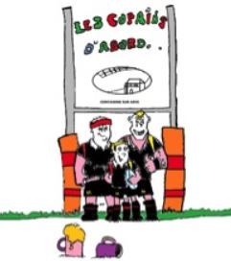

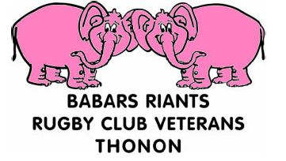
Prochain Match
Vendredi 28 Septembre Thonon
Babars Riants/ Têtes blanches Sallanches
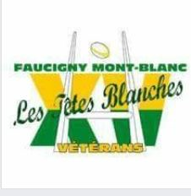

C’est la reprise !

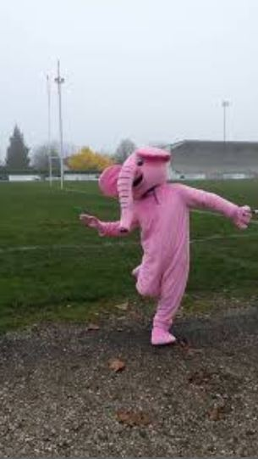

Finis le bronzage Marcel, les apéros du midi, les bonnes intentions de footing quotidien, on reprend dès Vendredi.
En effet, suite à notre piteuse saison avec seulement 2 victoires et un match nul et pas mal de défaites, notre seule chance pour faire mieux cette demie saison est de déclarer forfait. On s’y attache au Comité avec le trésorier et le secrétaire out pour un bon moment. Afin d’obtenir encore plus de blessés, on démarrera donc la saison dès Vendredi prochain 31 Aout au lieu du 7 initialement prévu.
Ce sera le président qui prendra en charge la séance avant qu’un volontaire soit désigné par la vindicte populaire comme entraîneur.

Si quelqu’un veut bien se proposer pour le repas de Vendredi ce serait super sinon on fera des pâtes et on avisera.

Prochaines dates

Samedi 1er Septembre
PIQUE NIQUE DES BABARS à Amphion

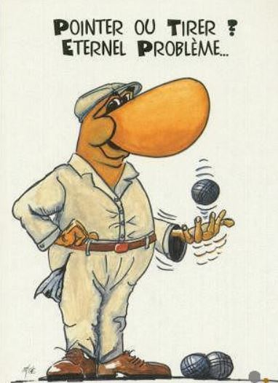

SI quelqu’un pouvait apporter un fourgon ou pick up pour emmener le barbecue dès le vendredi soir, ce serait top !

Suite au doodle, nous sommes une vingtaine d’adultes + enfants. Nickel !
Pensez à amener vos boules et une laisse et bouée pour Jacky !

FOIRE DE CRETE 2018
JEUDI 06 SEPTEMBRE

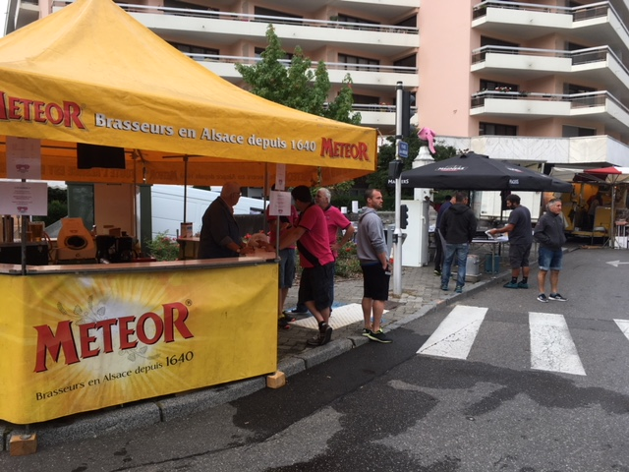

Pas assez de personnes mobilisées encore. Allez, on s’inscrit !

SOIREE DE TULLY
SAMEDI 03 NOVEMBRE 2018

Ci-joint la liste de tous nos sponsors qui ont donné à notre soirée.

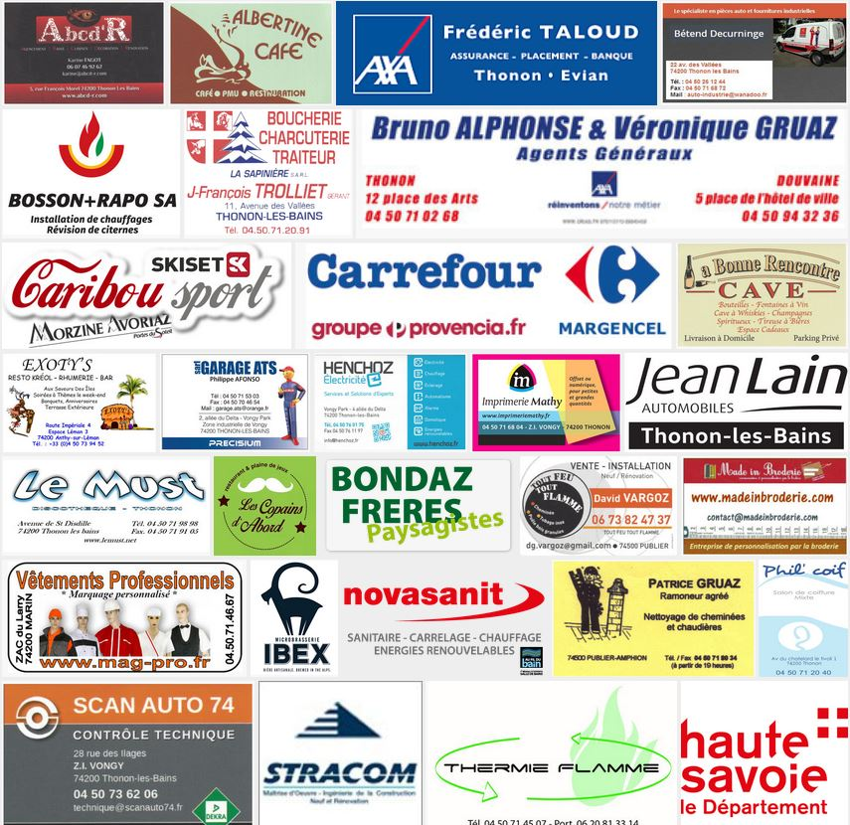

Le plus efficace serait que chaque babar proche du sponsor affiché le recontacte pour un nouvel élan de générosité très utile pour les finances de notre association. Nous en avons déjà quelques-uns qui nous ont dit oui pour cette saison : IBEX, un resto et cave de Morzine grâce à Eddine. Merci donc d’indiquer aux autres babars qui s’occupe de telle entreprise afin de n’oublier personne.
Merci beaucoup à vous

Bonne reprise à tous les z’amis,
Et à Vendredi en pleine forme !

Si vous avez des idées d’articles, n’hésitez pas ! Biz Thib, Mytton, Le Prez
babarsriants@gmail.com
www.babarsriants.fr

